Объясняющая документация к телефонному справочнику

**Описание программы**

Программа представляет собой **телефонный справочник** с различными функциями управления записями, такими как:

* **Просмотр всех записей**
* **Добавление** **записей**
* **Поиск** записей по различным параметрам
* **Удаление записей**
* **Редактирование записей**
* **Вычисление возраста** на основе даты рождения

Все действия выполняются через консольное меню.

Весь проект состоит из 3 файлов для большей читаемости кода + пример .csv файла для хранения книги.

1. main.py – корень всей программы, откуда идет ее выполнение.
2. Helper_functions.py – вспомогательные функции для работы со справочником.
3. Actions.py – логика всех запросов пользователя.

**Основные особенности:**

- в данной программе можно писать имена и фамилии с маленькой буквы. Это не будет считаться ошибкой и будет в процессе обработки все изменяться на заглавную букву. Это обусловлено тем, что часто людям с пк неудобно каждый раз включать Shift+буква. Будет много ошибок всплывать из-за этого, поэтому теперь программа такое обрабатывает грамотно.

- в телефонных справочниках обычно данные отсортированы по алфавиту. Так как в ТЗ ничего не было об этом сказано, сортировки в данном справочнике нет.

**main.py - Главный файл программы, который содержит:**

* **Меню выбора действий**
* Выбор файла для хранения телефонной книги.
* Вызовы всех функций

**HelperFunctions.py хранит** **Вспомогательные функции для работы с данными:**

1. print_phonebook() - Красиво (с использованием скачанной библиотеки tabulate) выводит данные
2. printSomeRecords(records) - Выводит некоторые записи из телефонного справочника.
3. isExitingPerson(name, surname) - Проверяет существование записи в телефонном справочнике.
4. appendRecord(record) - Добавляет запись в телефонный справочник.
5. changeRecord(record_update) - Изменяет существующую запись (можно поменять только номер телефона и дату рождения тк имя + фамилия образуют уникальный идентификатор.
6. searchRecord(field_for_search (or name), elem_for_search (or surname), num_of_elems (switch modes)) - Ищет запись по какому-то полю (название поля + его значение) или по уникальному идентификатору (имя + фамилия).
7. deleteRecord(name, surname) - Удаляет запись из телефонного справочника.
8. loadPhonebook() - В самом начале работы загружает массив информации из файла в программу (работает по имени файла).
9. savePhonebook() - Сохраняет данные в файле.
10. validate_name(name) - Проверяет корректность имени или фамилии: допустимы буквы, цифры и пробелы.
11. validate_phone(phone) - Проверяет корректность номера телефона: номер должен начинаться с +7 или 8.
12. validate_date(date_str) - Проверяет и преобразует дату в формат дд.мм.гггг.
13. checker_name(name) - Дополнительная проверка на пустое значение.
14. calculate_age(record) - Вычисляет возраст человека на основе даты рождения.
15. writeEnding(years) - Подбирает правильное склонение слова "год" в зависимости от возраста.

**Логика реализованных функций находится в фвйле Actions.py**

1. printList(phonebook) - Выводит текущий список записей телефонного справочника в консоль.
2. addRecord(phonebook) - Добавляет новую запись в справочник. Если запись с тем же именем и фамилией уже существует, позволяет изменить запись или создать новую с другими данными.
3. searchRecord(phonebook) - Поиск записей по одному из полей: имя, фамилия, номер телефона, дата рождения или комбинация "имя + фамилия".
4. deleteRecord(phonebook) - Удаляет запись на основе имени и фамилии.
5. editRecord(phonebook) - Редактирует существующую запись, позволяет изменить номер телефона или дату рождения.
6. findAgeRecord(phonebook) - Вычисляет возраст человека на основе даты рождения в записи.

**Общее описание работы программы**:

Начинаем работу с выбора файла для телефонного справочника. Есть дефолтный, но можно ввести и свой. 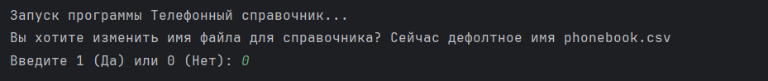

Далее идет главное меню и уже с этого шага программа не прервется, пока не будет выбрана «7» для выхода из программы:

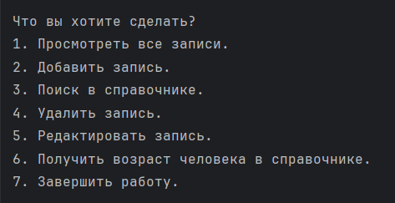

При вводе неправильного числа будет всплывать предупреждение:

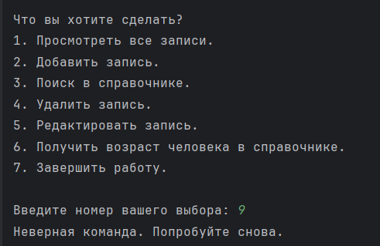

Всегда при некорректном вводе каких то данных будут всплывать предупреждения и будет происходить возврат в главное меню:



Если что-то попытаться сделать с несуществующей записью, то тоже выйдет предупреждение и возврат в главное меню:

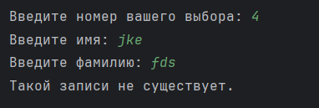

**Примеры использования программы:**

Просмотр всех записей

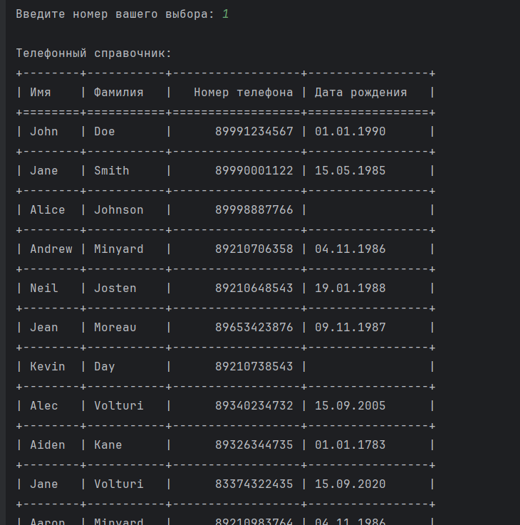

Добавление новой записи

При вводе уже существующей записи:

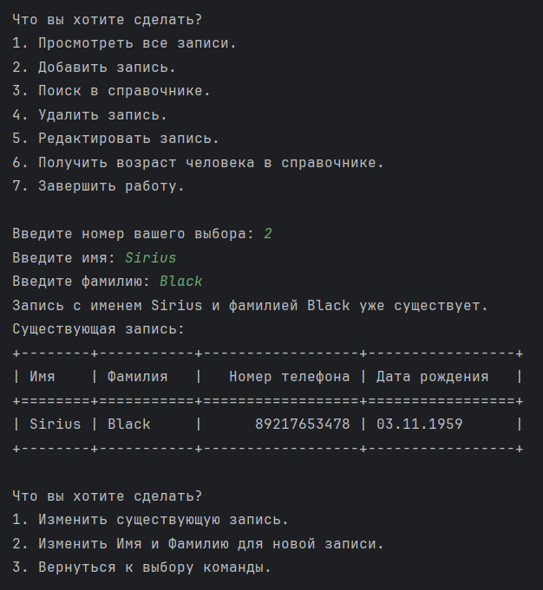

Если выбрать «изменить существующую запись»:

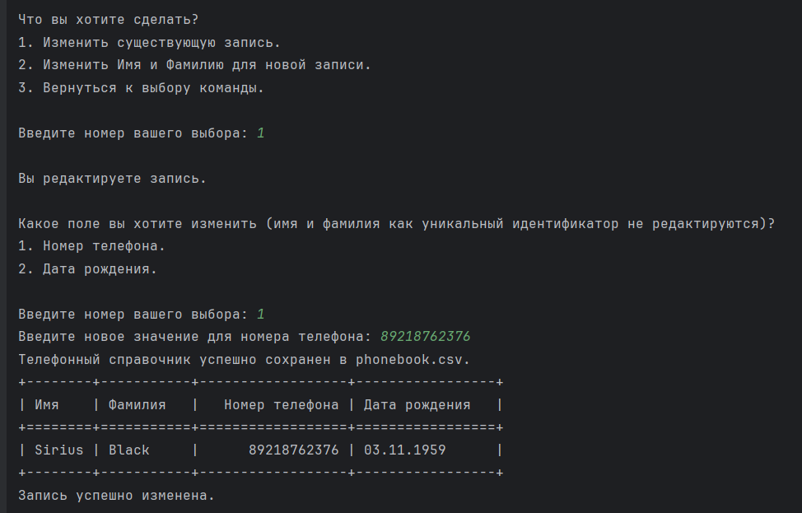

Если выбрать «изменить имя и фамилию для новой записи»:

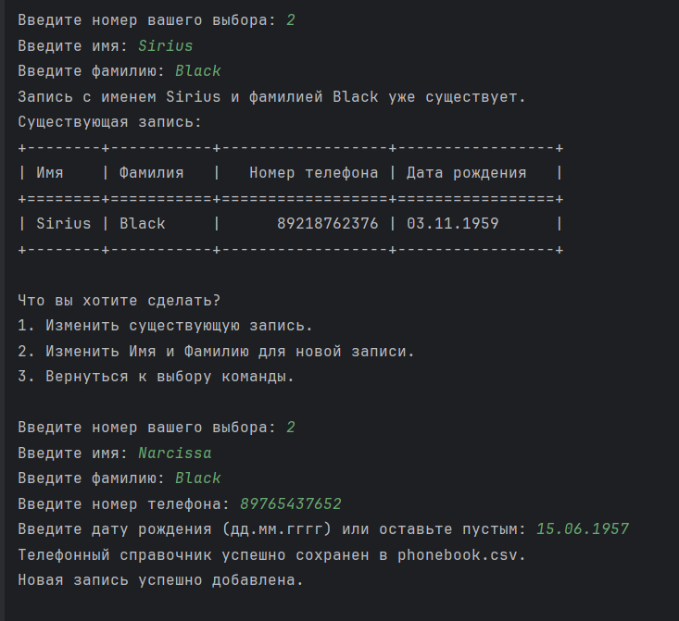

Если добавить новую запись:

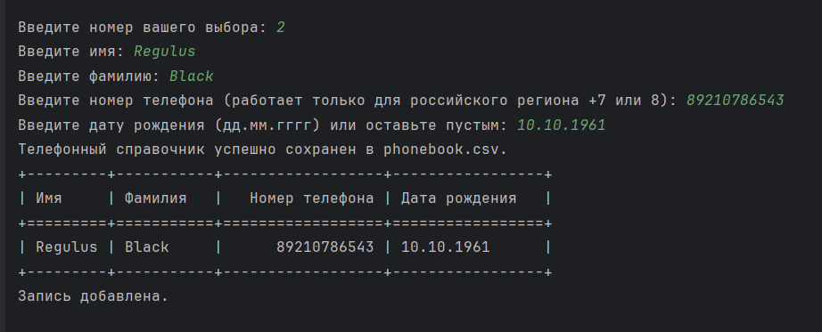

Поиск записи

Поиск по имени:

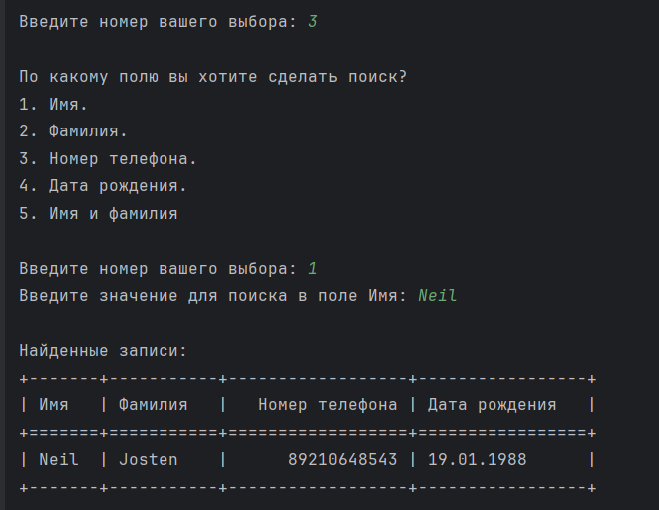 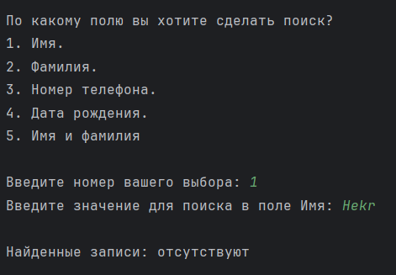

Поиск по фамилии:

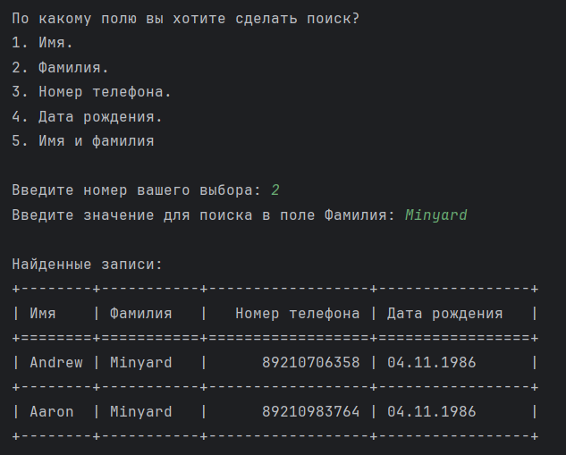

Поиск по номеру телефона:

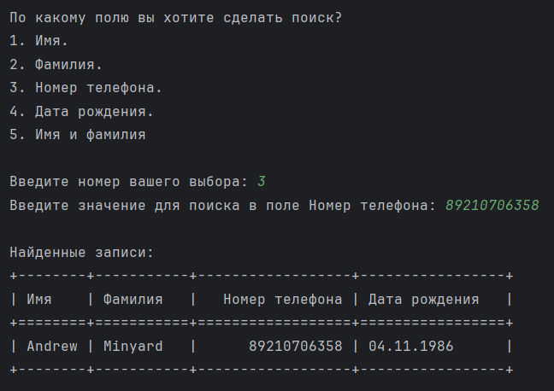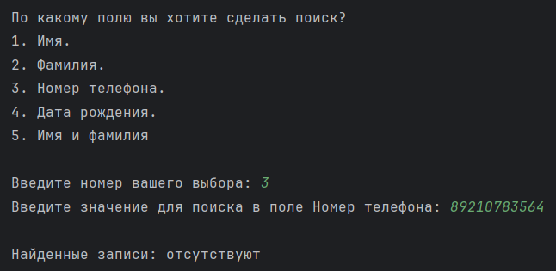

Поиск по дате рождения:

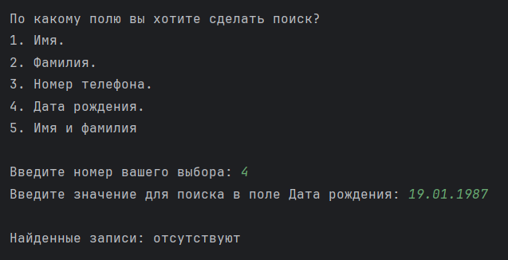 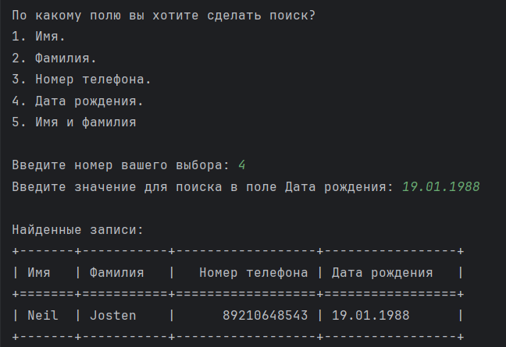

Поиск по имени и фамилии (если это запись есть, то она гарантированно единственная):

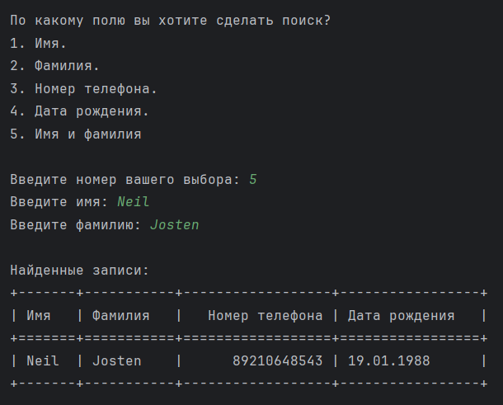

Удаление записи

До удаления:

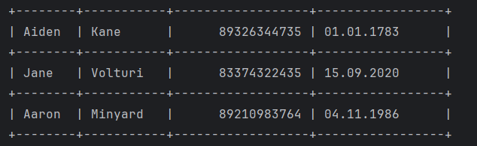

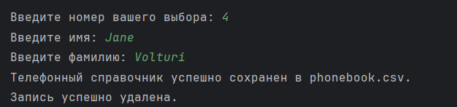

После удаления:

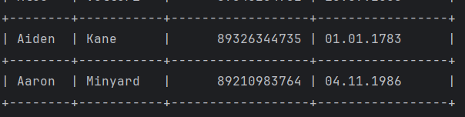

Если попытаться удалить несуществующую запись:

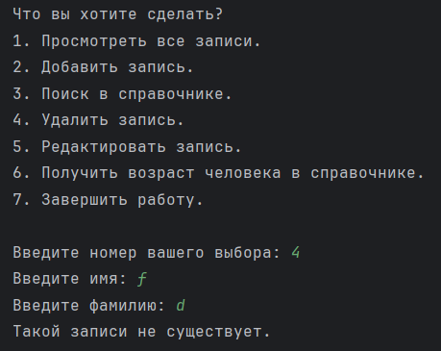

Вычисление возраста

Если существует запись:

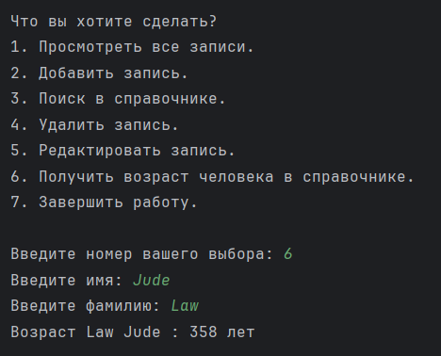

Если запись не существует:

